**Tarea: Mejoras al Proyecto "Mi Comida Favorita"**

**Módulo 5 - Backend as a Service (BaaS)**

# Descripción General

En esta tarea mejoraremos la aplicación "Mi Comida Favorita" desarrollada en clase, implementando validaciones, indicadores de carga y funcionalidades adicionales.

# Objetivos de Aprendizaje

Implementar validaciones de formularios en React Native

Manejar estados de carga en la interfaz de usuario

Mejorar la experiencia de usuario con feedback visual

Trabajar con almacenamiento de archivos en Firebase (opcional)

# Requerimientos Funcionales

## 1. Mejoras en el Formulario de Registro

**Requisitos Obligatorios:**

Implementar validaciones para todos los campos:

Email válido (formato correcto) Contraseña (mínimo 8 caracteres) Debe contener al menos:

Una letra mayúscula

Una letra minúscula

Un número

Un carácter especial (!@#$%^&*)

Agregar campo de confirmación de contraseña

Validar que ambas contraseñas coincidan

Mostrar mensajes de error específicos para cada validación No permitir el envío del formulario si hay errores

**Ejemplo de Implementación:**

const

validatePassword

=

(

password

)

=>

{

const

passwordRegex

=

/^(?=.*[a-z])(?=.*[A-Z])(?=.*\d)(?=.*[!@#$%^&*])[A-Za-z\d!@#$%^&*]

{8

,}$/

;

return

passwordRegex

.

test

(

password

)

;

}

;

const

validateForm

=

()

=>

{

let

errors

=

{};

if

(

!

email

)

errors

.

email

=

'El email es requerido'

;

else

if

(

!

/\S+@\S+\.\S+/

.

test

(

email

))

errors

.

email

=

'Email inválido'

;

if

(

!

password

)

errors

.

password

=

'La contraseña es requerida'

;

else

if

(

!

validatePassword

(

password

))

{

errors

.

password

=

'La contraseña debe tener mínimo 8 caracteres, una mayúscula, una

minúscula, un número y un carácter especial'

;

}

if

(

password

!==

confirmPassword

)

{

errors

.

confirmPassword

=

'Las contraseñas no coinciden'

;

}

return

errors

;

}

;

## 2. Mejoras en el Formulario de Login

**Requisitos Obligatorios:**

Validar formato de email

Validar que la contraseña no esté vacía

Mostrar mensajes de error específicos

Deshabilitar el botón de login mientras los campos sean inválidos

**Ejemplo de Implementación:**

const

validateLoginForm

=

()

=>

{

const

isEmailValid

=

/\S+@\S+\.\S+/

.

test

(

email

)

;

const

isPasswordValid

=

password

.

length

>

0

;

return

isEmailValid

&&

isPasswordValid

;

}

;

// En el botón de login:

<

Button

title

=

"Iniciar Sesión"

disabled

=

{

!

validateLoginForm

()}

onPress

=

{

handleLogin

}

/>

## 3. Implementación de Loading States

**Requisitos Obligatorios:**

Mostrar indicador de carga durante:

Proceso de registro

Proceso de login

Carga de datos del perfil

Actualización de datos del perfil

Deshabilitar botones durante la carga

Implementar manejo de errores con feedback visual

**Ejemplo de Implementación:**

const

[

isLoading

,

setIsLoading

]

=

useState

(

false

)

;

const

handleLogin

=

async

()

=>

{

setIsLoading

(

true

)

;

try

{

await

signInWithEmailAndPassword

(

auth

,

email

,

password

)

;

navigation

.

replace

(

'Home'

)

;

}

catch

(

error

)

{

setError

(

error

.

message

)

;

}

finally

{

setIsLoading

(

false

)

;

}

}

;

// En el JSX:

{

isLoading

?

(

<

ActivityIndicator

size

=

"large"

color

=

"#0000ff"

/>

)

:

(

<

Button

title

=

"Iniciar Sesión"

onPress

=

{

handleLogin

}

disabled

=

{

isLoading

}

/>

)}

## 4. Foto de Perfil (Extra - Opcional)

**Requisitos para Puntos Extra:**

Implementar selección de imagen desde la galería

Implementar toma de foto desde la cámara

Almacenar la imagen en Firebase Storage

Mostrar la imagen en el perfil Permitir actualizar la imagen

**Ejemplo de Implementación:**

import

*

as

ImagePicker

from

'expo-image-picker'

;

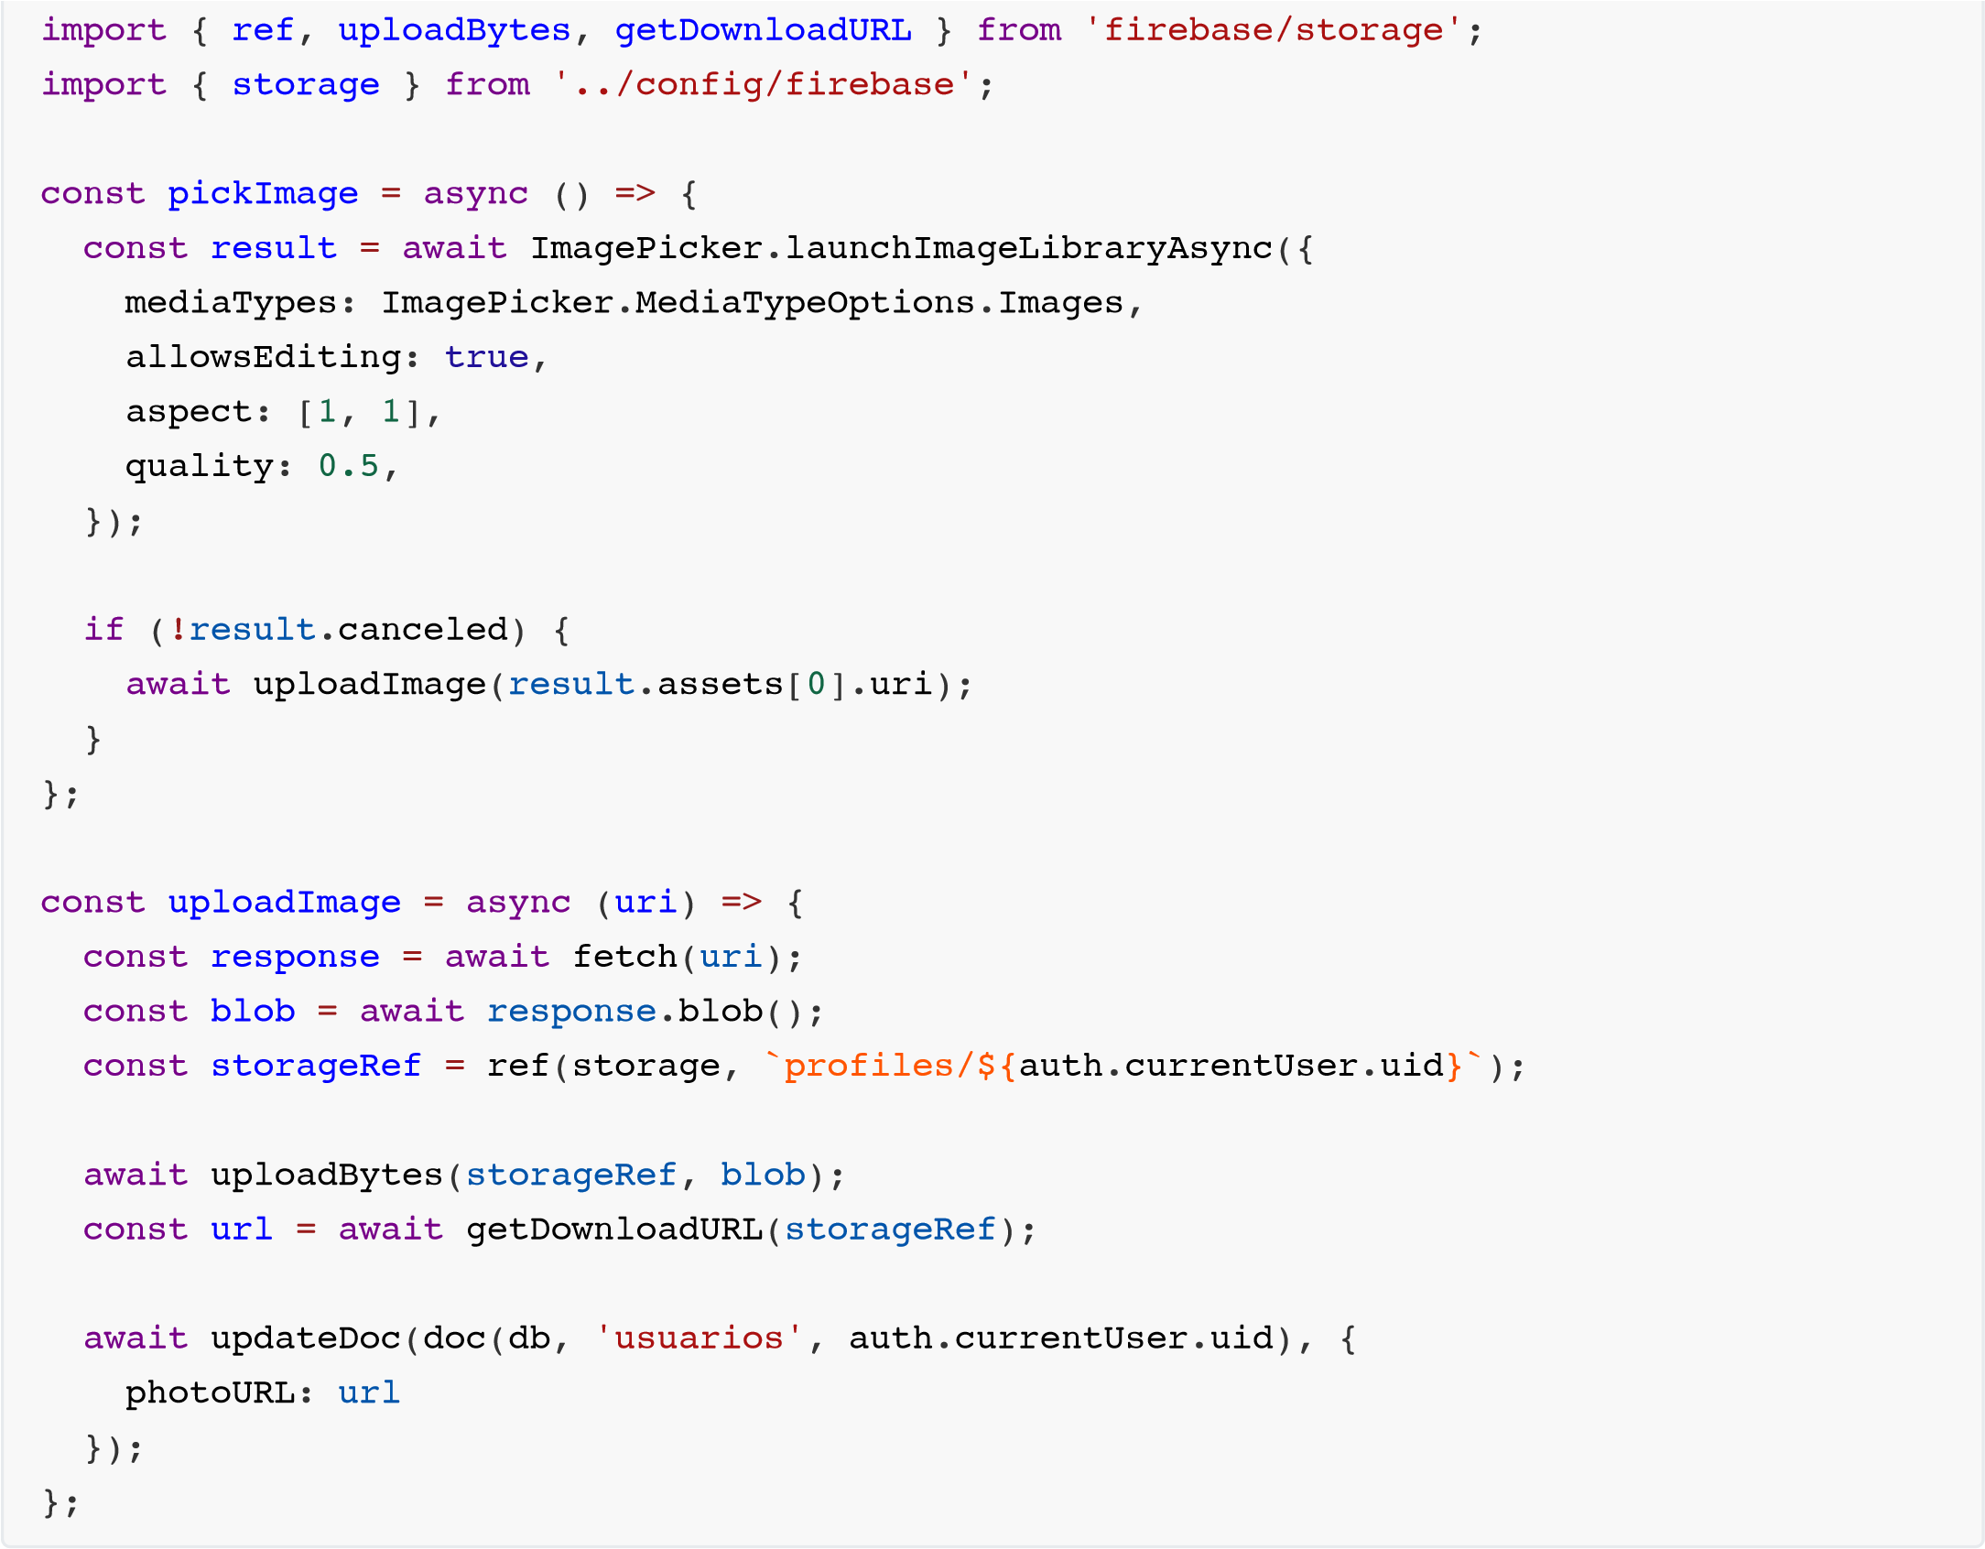

# Entregables

1. Código fuente del proyecto en un repositorio Git
2. README con:

Instrucciones de instalación

Descripción de mejoras implementadas

Screenshots de la aplicación

1. Video corto demostrando la funcionalidad

# Fecha de Entrega

Fecha límite: Lunes 20 de Enero, 6pm

Presentación en clase: Lunes 20 de Enero, 7pm

# Recursos Útiles

[Documentación de React Native](https://reactnative.dev/docs/getting-started)

[Firebase Storage Documentation](https://firebase.google.com/docs/storage)

[Expo ImagePicker Documentation](https://docs.expo.dev/versions/latest/sdk/imagepicker/)

[React Native Elements](https://reactnativeelements.com/)

# Notas Adicionales

Se valorará la limpieza y organización del código

Las validaciones deben ser en tiempo real

La interfaz debe ser responsiva y amigable

Se deben manejar todos los posibles errores

El código debe estar comentado apropiadamente